Работа в материале . гр 3/5. (Преп. Сафина Л.М.) 08.11.2021 г.
Тема «Композиция в полосе»
Знакомство с изделиями, выполненными в технике холодного батика. Работа над композицией для шарфа. Можно соединить технику узелкового батика с техникой холодного батика.
Материалы: бумага для эскизов, ватман, акварельные краски, кисти, карандаш, палитра. Самостоятельная работа: эскизы композиций для шарфа.

Орнаментальная композиция и особенности ее построения
Опубликовано 02.09.2013 | Автор: admin
Со времен своего возникновения и до нашего времени орнамент остается важным средством оформления художественных произведений декоративно-прикладного искусства: изделий из дерева и металла, из глины и стекла, разнообразного текстиля.
Орнамент (от лат. ornamentium — украшение) — узор, состоящий из ритмически упорядоченных элементов и предназначенный для украшения различных предметов (утвари, оружия, мебели, одежды и т.д.), сооружений архитектуры, предметов декоративно-прикладного искусства. Орнаменты подразделяются на следующие виды: технический, символический, геометрический, растительный, каллиграфический, фантастический, астральный, пейзажный, животный, предметный
Характерной особенностью любого орнамента является его неразрывная связь с материалом, с общим направлением развития искусства в определенный промежуток времени . Его специфика выражается не только в единстве изображения с проектируемым изделием, его назначением, но и находит свое отображение в композиционном построении орнамента.
Рассуждая об основах орнаментации изделий декоративного искусства, вначале необходимо обращать внимание на эстетику изображения, на особенности его композиционного решения.
Композиция (от лат. сотроsitio) — это составление, построение, структура художественного произведения, обусловленные его содержанием, характером и назначением.
Орнаментальная композиция означает составление, построение, структуру узора, пластически завершенную, определяемую образным содержанием, характером и назначением.
Композицию нельзя рассматривать в отрыве от времени, от стиля эпохи. Нужно освоить теоретический и практический опыт прошлых поколений, чтобы понять логику развития художественной формы в соответствии с духом сегодняшнего дня.Ряд правил композиции остаются едиными и обязательными для всех видов изобразительного творчества. Это правила симметрии, устанавливающие закон гармонии пропорций, частей и целого; правила статики и динамики (покоя и движения в пластическом решении композиции); правила ритма — закономерного чередования больших и малых форм; и ряд других.
Композиция — это язык художественного произведения.
Образы орнаментального искусства могут передаваться на условном символическом языке или же сами представлять собой символы, способные выразить эмоционально-смысловое и образное содержание. К выразительным средствам орнаментальной композиции относятся точка, пятно, линия, цвет, фактура. Все они являются в то же время элементами композиции.
Творческий метод создания орнаментальной композиции
Основу творческого метода работы над декоративной композицией составляет способность художника к абстрактному мышлению. Это означает — мысленное отвлечение от ряда свойств предмета и выделение каких-либо отдельных его особенностей, которые по какой-то причине стали для мастера главными, решающими ( стилизация).
В процесс создания орнамента входят и такие элементы, как ассоциация и ассоциативное мышление, поэтическое осмысление предметов и явлений реального мира природы, воображение и фантазия. Главными в ряду этих составляющих являются ассоциация и ассоциативное мышление, поскольку любое произведение искусства — это всегда результат ассоциации. Вследствие восприятия какого-то объекта часто возникает другой ассоциативный образ по принципу сходства или, наоборот, различия с ним.
Источником возникновения ассоциативного орнаментального образа всегда бывает явление или предмет объективного внешнего мира, непосредственно наблюдаемые или воссоздаваемые в памяти.
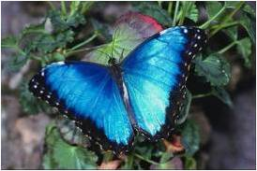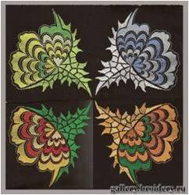
Художественную сущность орнамента составляет такая система мотивов, изобразительных или отвлеченных, которая не требует от зрителя вхождения в другую пространственную, временную и духовную среду — в мир изображения. Поэтому орнаментальному творчеству присуще явное преобладание так называемых «формальных» «математизированных» принципов ритмической организации над собственно изобразительными, и тенденция к обобщению, декоративной переработке, стилизации натурных мотивов.
Если в станковой композиции обязательны четыре единства- места, времени, действия и масштаба, то в декоративной композиции главными характерными чертами являются множественность места и перспективы;множественность времени и действия, плоскостность, локальность цвета, отсутствие или условность освещения. Существует два основных источника творчества художника-орнаменталиста. Первый — внешний мир природы, мир, существующий вне человеческого сознания. Второй источник — народное творчество.
Конструктивные элементы орнамента (раппорт, мотив)
Среди многообразия орнаментальных композиций чаще всего встречаются раппортные композиции с открытой структурой, в которых тот или иной орнаментальный мотив (простой или более сложный) периодически повторяется через одинаковые интервалы в горизонтальном или вертикальном направлениях. Наибольшее распространение раппортные рисунки получили при орнаментации тканей, а также в архитектурном декоре и облицовочной проливной керамике.
Раппортом называется минимальная площадь повторяющегося рисунка, включающая мотивы и расстояние до соседнего мотива. Закономерное повторение раппорта по горизонтальным и вертикальным рядам образует раппортную сетку — конструктивную основу рисунка. Такой раппорт получил название сплошного сетчатого или коврового раппорта (ковры, ткани, мозаика, обои и т. п.).
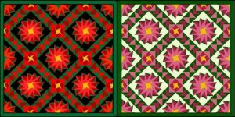
Сетчатый орнамент
В нем мотив вписан в прямоугольную или наклонную сетку, т. е. в прямоугольник или ромб. При соединении разных фигур или при более сложных фигурах, в которые вписаны мотивы, орнамент переходит в арабесковый.
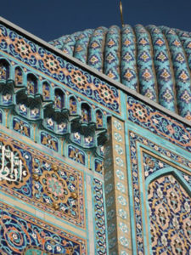
Творческий процесс создания раппортного рисунка начинается с разработки орнаменталь-
ного мотива.
Часто встречается необходимость раппортного повторения рисунка не в двух направлениях, а только в одном. Это так называемый ленточный раппорт: мотив закономерно повторяется только в одном направлении, образуя вертикальные или горизонтальные орнаментальные ряды. Например, ткани с каймовым рисунком, декоративные всевозможные обрамления, полосы, филенки и т. п. Мотивы чаще всего вписываются в прямоугольник или ромб; в случае ленточных обрамлений сложных фигур, многоугольных или круглых, мотив может быть вписан в трапецию.
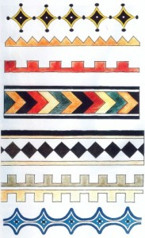
Ленточный орнамент
Кроме того, также существует центральный лучевой розетчатый раппорт (розетки, метопы, кессоны и т. п.), где мотив вписывается в треугольник, и обратный, или геральдический раппорт.
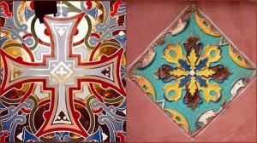
Центрический, или розеточный орнамент,
Кроме раппортной, существует и другая разновидность орнаментальной композиции — штучная замкнутая композиция или монокомпозиция, в которой раппортное повторение через равные интервалы одинаковых мотивов заменяется более сложной ритмической организацией чаще всего одинаковых элементов, расположенных на разных расстояниях один от другого, например, головные платки, панно, гобелены и т. п.
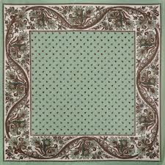Форма раппорта. Из вышесказанного следует, что по форме существует несколько разновидностей раппорта. Самая распространенная — это прямоугольная форма. В принципе же раппортом может служить не только прямоугольная, но и любая другая форма, способная без промежутков заполнить декорируемую поверхность. В связи с разными композиционными задачами соотношение между высотой и шириной раппорта может меняться.
Существуют раппорты и сложной формы. Чтобы построить такой или подобный ему раппорт, надо нарисовать квадрат, а затем у каждой его стороны какую-нибудь кривую, например, дугу. При этом необходимо соблюсти следующее условие: если у правой и верхней сторон такие дуги должны быть вне квадрата, то у левой и нижней — внутри него. В результате получится раппорт в виде криволинейной фигуры, площадь которой равна первоначальной.
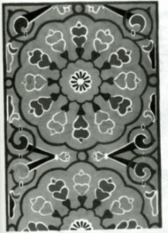Мотив — это часть орнамента, главный его элемент. Мотив может представлять собой один элемент (простой мотив) или же состоять из многих элементов, пластически оформленных в единое орнаментальное образование. В сложных композициях раппорт часто содержит несколько орнаментальных мотивов.
Положительный результат работы художника-орнаменталиста во многом зависит от знания им законов построения орнаментальной композиции и умелого использования этих законов в своей работе. Познакомимся с основными из них.
Законы орнаментальной композиции:
1. Закон пропорциональности в орнаментальной композиции заключается в установлении соразмерности частей в отношении целого и одна к другой. Пропорциональные отношения площадей рисунка и фона, размеров орнаментальных мотивов и их составных частей, линейных характеристик орнаментальных форм и т.п. определяют выразительность композиции.
2. Закон соподчинения – звучание выразительных средств орнаментальной композиции обеспечивается выделением из их числа главных и подчинения им второстепенных. Закон соподчинения в штучных композициях трансформируется в закон доминанты (господствующей идеи): когда в композиции отчетливо выделяется один или несколько орнаментальных мотивов по размерам, форме, фактуре и цвету.
3. Закон трехкомпонентности, смысл которого заключается в том, что для убедительного выражения сложного и разнообразного движения орнаментальных мотивов необходимо показать в композиции три фазы этого движения (три разных размера, три разных интервала, между мотивами) и периодически их повторять. Число »три» является тем минимальным числом, которое позволяет достаточно четко определить разнообразие какого-либо явления.
4. Закон контраста – взаимодействие контрастных элементов взаимно усиливает и обостряет их противоположные свойства, а взаимодействие родственных элементов смягчает и нивелирует их качества. Правило группирования следует из закона контраста. Оно формируется следующим образом: части, подобные размерам, форме, цвету и близкие по расстоянию, имеют тенденцию к зрительному объединению в одно целое.
5. Закон орнаментального контрапункта – построение орнаментальных мотивов возможно из ряда замкнутых элементов путем соединения их в целостный орнаментальный образ.
6. Закон простоты – максимальной убедительности и выразительности орнаментального образа следует добиваться минимальными средствами при максимальном определении подробностей
Графическое решение орнаментальной композиции В графической трактовке орнаментальных мотивов может быть использовано три решения:
линеарное решение мотивов. В этом случае могут использоваться линии одинаковой или разной толщины;
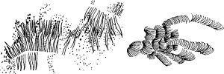
пятновое решение мотивов. По сравнению с линеарным решением оно более активно и тяжеловесно акцентирует особое внимание на ритмическом чередовании мотивов;
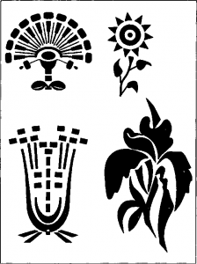линеарно-пятновое решение мотивов имеет по сравнению с двумя предыдущими выразительные наибольшие возможности, применяется широко и разнообразно.
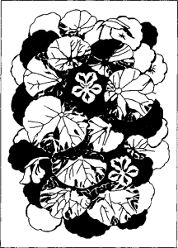
dwi7konkurs@mail.ru

